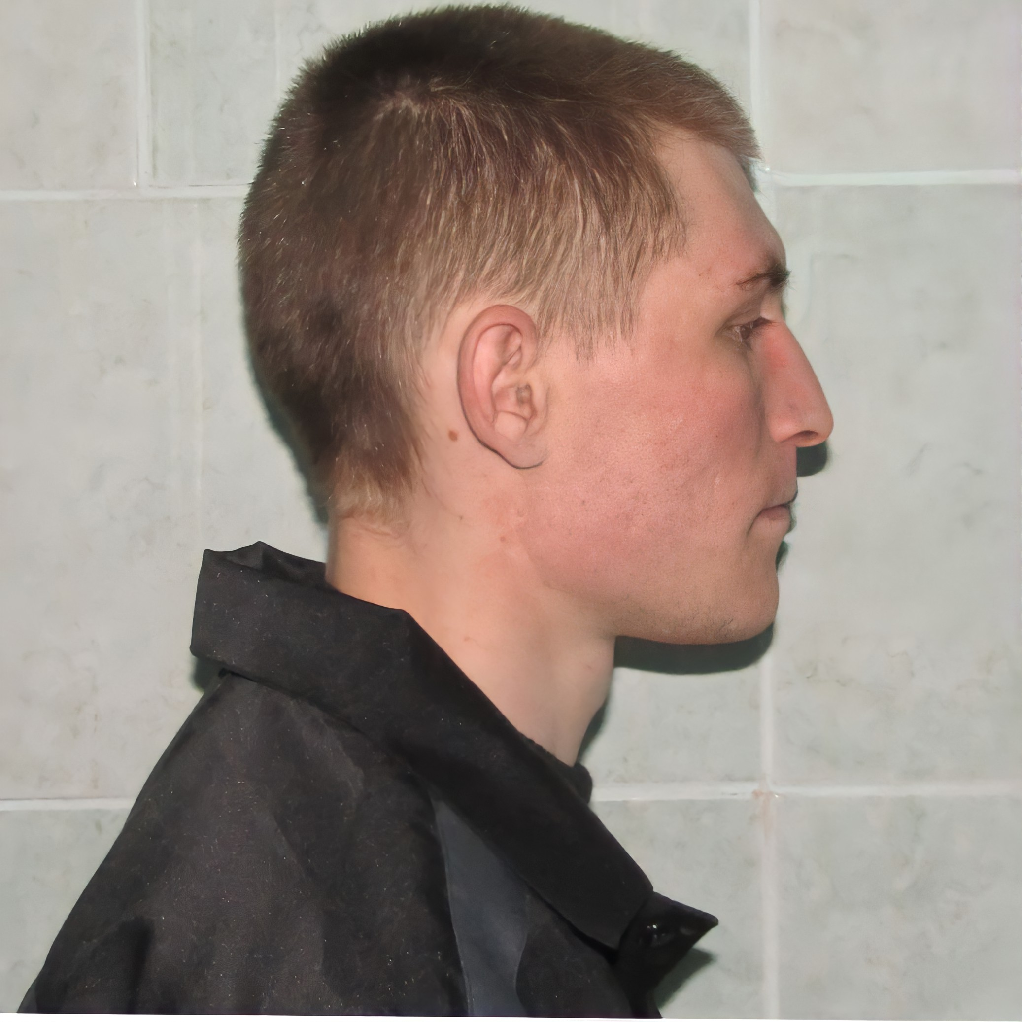
ВНИМАНИЕ РОЗЫСК!
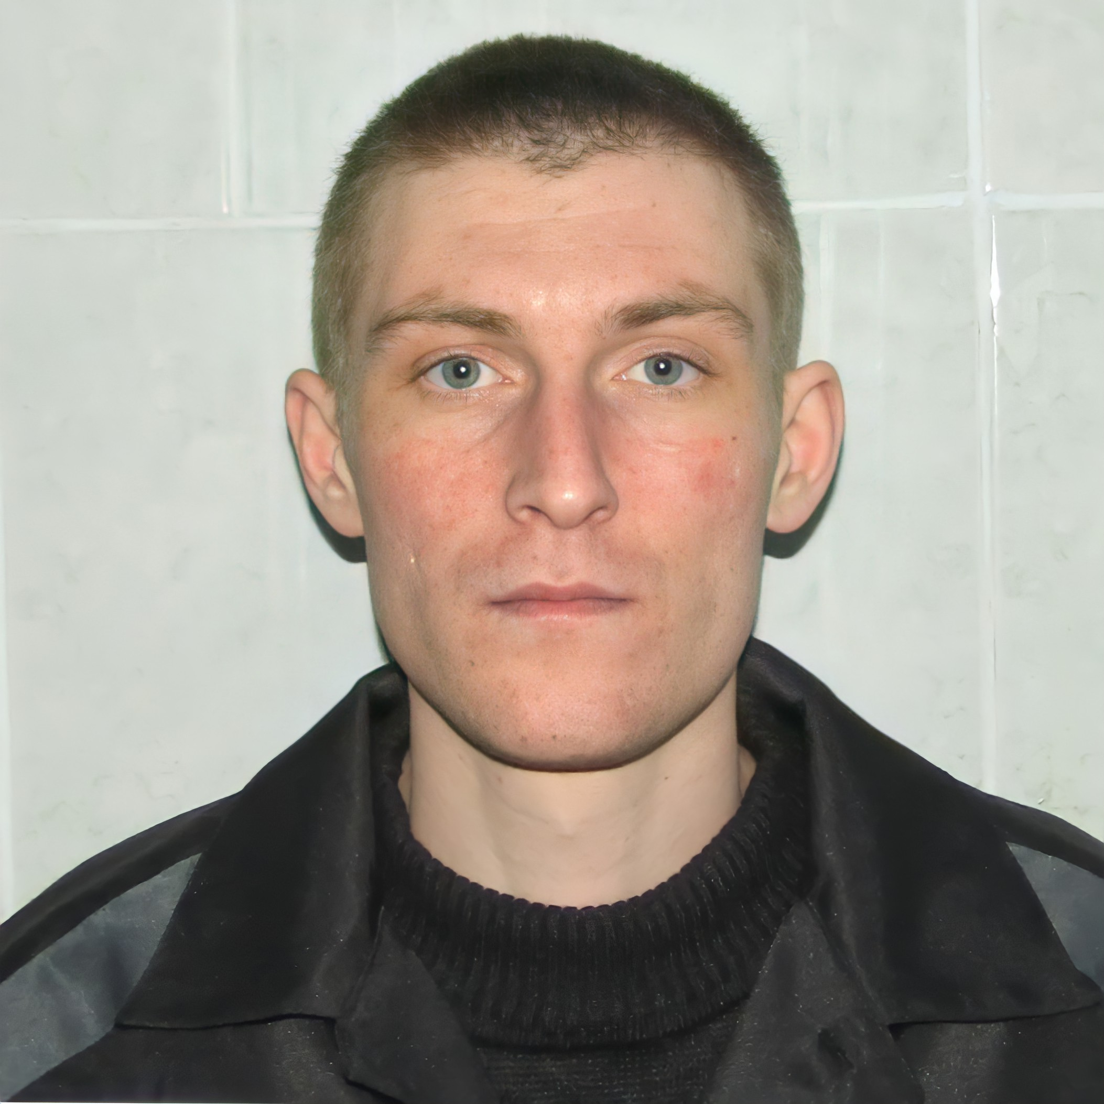
Горлов Александр Сергеевич, 02.04.1994.
Приметы разыскиваемого: рост высокий 187 см, плечи прямые, волосы светло-русые, лоб средний, нос средний, прямой, подбородок вертикальный, глаза серые, зубы желтые, телосложение худощавое, лицо овальное, губы средней толщины.
Особые приметы: татуировки: на пальцах левой кисти перстни, на правом плече Кельтский узор, на груди слева изображена змея, на берцовой кости изображен кинжал.
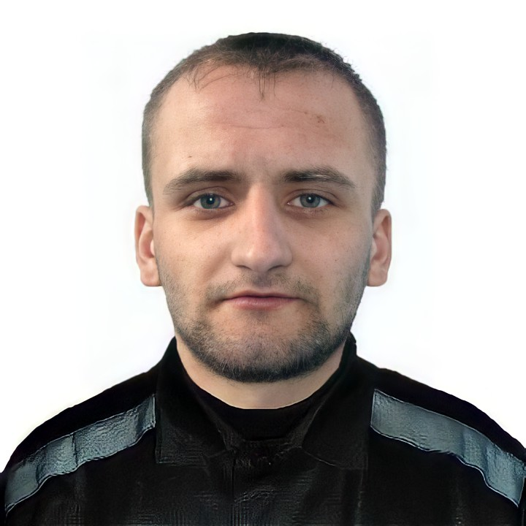
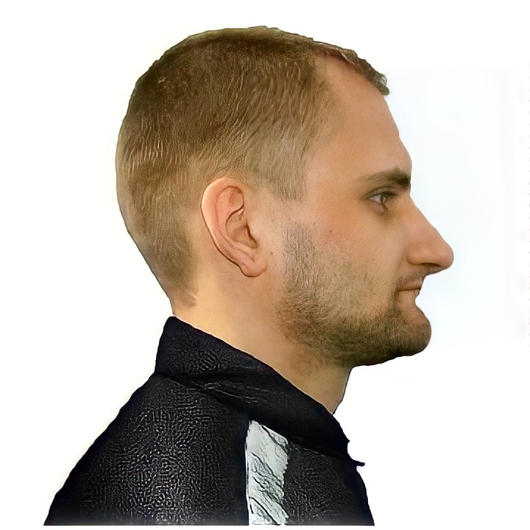
Козлов Виталий Владимирович, 06.08.1995 года рождения.
Приметы разыскиваемого: рост высокий 183 см, плечи прямые, волосы русые, лоб высокий, нос большой, подбородок выступающий, глаза серые, зубы желтые, телосложение худощавое, лицо треугольное, губы тонкие, уши овальные.
Особые приметы:
- татуировки: на левой кисти до локтя картина Бардак, на пальцах левой кисти перстни, под перстнями надпись «Volk», на правой ноге скорпион и игральные кости.
В случае получения какой-либо информации в отношении разыскиваемого, просим незамедлительно сообщить в ГУФСИН России
по Новосибирской области: дежурная часть – 8-(383)-279-08-04,
8-(383)-279-03-30; отдел розыска - 8-(383)- 252-15-63, 8-923-731-32-33.
ВОЗНАГРАЖДЕНИЕ В СУММЕ 50000 РУБЛЕЙ
ЗА ПРЕДОСТАВЛЕНИЕ ДОСТОВЕРНОЙ ИНФОРМАЦИИ
О МЕСТОНАХОЖДЕНИИ РАЗЫСКИВАЕМЫХ - ГАРАНТИРОВАНО!!!

